

**Sonderpädagogischer Förderbedarf bei autistischem Verhalten:**

**Klassen- / Jahrgangskonferenz  
 Nachteilsausgleich**

Empfehlungen KOMPAKT Nr. 1

Diese Publikation gehört zu einer Reihe zum Thema **Sonderpädagogischer Förderbedarf bei autistischem Verhalten** und ist die erste von insgesamt sieben Publikationen. Sie ist verfügbar auf dem Bildungsserver Berlin-Brandenburg im Themenbereich Sonderpädagogik unter:

<https://bildungsserver.berlin-brandenburg.de/unterricht/sonderpaedagogik/material/autismusspektrum-und-schule-empfehlungen-kompakt>

**Empfehlungen KOMPAKT**

Nr. 1: Sonderpädagogischer Förderbedarf bei autistischem Verhalten: Klassen- / Jahrgangskonferenz Nachteilsausgleich

Nr. 2: Sonderpädagogischer Förderbedarf bei autistischem Verhalten: Gelingende Elternarbeit

Nr. 3: Sonderpädagogischer Förderbedarf bei autistischem Verhalten: Herausforderndes Verhalten

**Impressum**

**Herausgeber:**

Landesinstitut für Schule und Medien Berlin-Brandenburg (LISUM)

14974 Ludwigsfelde-Struveshof

Tel.: 03378 209-0

Fax: 03378 209-149

[www.lisum.berlin-brandenburg.de](https://www.lisum.berlin-brandenburg.de)

**Autorin:** Ilona Nakos

**Redaktion:** Sarah Endres, Daniel Meile, Karin Wittram

**Gestaltung:** LISUM und Anne Völkel

**Titelbild:** Dr. Katja Friedrich, 2022. CC BY-NC-ND 4.0 zu finden unter:   
<https://creativecommons.org/licenses/by-nc-nd/4.0/legalcode.de>

**Landesinstitut für Schule und Medien Berlin-Brandenburg (LISUM), Ludwigsfelde 2023**

Genderdisclaimer

Sämtliche Personenbezeichnungen gelten gleichermaßen für alle Geschlechter: männlich, weiblich und divers (m/w/d).



Soweit nicht abweichend gekennzeichnet zur Nachnutzung freigegeben unter der Creative Commons Lizenz  
CC BY-SA 4.0 zu finden unter: <https://creativecommons.org/licenses/by-sa/4.0/legalcode.de>

Alle Internetquellen, die in der Handreichung genannt werden, wurden am 19.10.2022 zuletzt geprüft.

**Inhalt**

Vorwort 4

1 Gesetzliche Grundlagen zur Gewährung eines Nachteilsausgleichs 5

2 Eine Klassen- oder Jahrgangskonferenz zum Nachteilsausgleich vorbereiten, durchführen und nachbereiten 6

3 Checklisten zur Erstellung des Nachteilsausgleichs 8

4 Literaturempfehlungen und hilfreiche Links 9

Anhang: Checklisten Nachteilsausgleich 11

Vorwort

Sehr geehrte Leserinnen und Leser,

Lehrkräfte wenden in ihrer Berufspraxis häufig den Nachteilsausgleich an. In der täglichen Beratungstätigkeit in der Sonderpädagogischen Förder- und Beratungsstelle und als unterrichtende Lehrkraft erlebt die Autorin, Ilona Nakos, neben vielen sehr guten und erfolgreichen Umsetzungsideen auch Unsicherheiten bei rechtlichen Vorgaben und autismusspezifischen Lernbesonderheiten, die einen Nachteilsausgleich anzuwenden überhaupt erst erforderlich machen können.

Auf dem Bildungsserver Berlin-Brandenburg ist die Handreichung „Gleiche Chancen für alle – Nachteilsausgleich für Schülerinnen und Schüler im Land Brandenburg“[1] verfügbar. Diese bietet Hilfen und Hinweise zum Nachteilsausgleich unter anderem für Schülerinnen und Schüler mit sonderpädagogischem Förderbedarf im autistischen Verhalten. Sie beschreibt darüber hinaus Lernbesonderheiten dieser Zielgruppe und unterstützt Lehkräfte mit einer Fülle an Fallbeispielen.

Zum Themenkreis **Klassen- und Jahrgangskonferenzen[2]** hat Ilona Nakos Empfehlungen schriftlich festgehalten, die sie seit einigen Jahren in Schulen bereitstellt. Aufgrund des positiven Feedbacks dazu möchte die Autorin diese Empfehlungen allen Kolleginnen und Kollegen als Ergänzung zur oben genannten Handreichung zur Verfügung stellen. Dieses Papier soll Lehrkräften als Checkliste dienen, auf deren Basis sie Klassenkonferenzen zum Nachteilsausgleich für Schülerinnen und Schüler abhalten können, die eine fachärztliche Diagnose aus dem autistischen Formenkreis haben.

Ein Tipp noch: In Zusammenarbeit mit dem Landesinstitut für Schule und Medien Berlin-Brandenburg ist im Jahr 2022 ein Selbstlernkurs zum Thema „Schule und Autismus“ veröffentlicht worden. Der Kurs bietet Interessierten in vier Modulen grundlegende Informationen, Spezifika sowie Unterstützungs- und Fördermöglichkeiten für die Arbeit mit Schülerinnen und Schülern aus dem autistischen Formenkreis. Der Kurs umfasst neben vier Videos auch Anwendungs-übungen und ein großes Angebot an Zusatzmaterialien sowie Hinweise auf weiterführende Literatur. Der Link zum Selbstlernkurs befindet sich im Literaturverzeichnis am Ende dieser Empfehlung.

*Das Team der Autorin und Redaktion*

1 Gesetzliche Grundlagen zur Gewährung eines  
Nachteilsausgleichs

Gesetzliche Grundlagen zur Vergabe eines Nachteilsausgleiches, allgemeine Ausführungen, (Fall-)Beispiele und Formulierungshilfen sind Teil der Handreichung „Gleiche Chancen für alle – Nachteilsausgleich für Schülerinnen und Schüler im Land Brandenburg“. Die folgenden Zeilen sollen Kerngedanken zusammenfassen.

Der Begriff Nachteilsausgleich stammt aus dem Arbeits- und Sozialrecht. Die Übertragung auf den Schulbereich leitet sich aus der allgemeinen Fürsorgepflicht der Schule sowie aus dem Grundgesetz Art. 3, Abs. 3, Satz 2 ab: „Niemand darf wegen seiner Behinderung benachteiligt werden.“

Bei der Leistungsbewertung gelten die gleichen Maßstäbe wie für alle anderen Schülerinnen und Schüler. Ist die Belastbarkeit eingeschränkt, können sich jedoch die Bedingungen verändern, unter denen Leistungen erbracht werden. Fachliche Anforderungen dürfen nicht geringer bemessen werden und müssen sich am jeweiligen Bildungsgang orientieren.

Ob und inwieweit Schülerinnen und Schüler mit einer fachärztlichen Diagnose aus dem autistischen Formenkreis eines Nachteilsausgleichs bedürfen, wird im sonderpädagogischen Feststellungsverfahren ermittelt und im Rahmen der Förderausschusssitzung beraten und individuell festgelegt. Grundsätzlich gilt, dass Ausprägungs- und Erscheinungsformen innerhalb des autistischen Spektrums sehr unterschiedlich ausgebildet sein können. Zudem kann sich der Bedarf entwicklungsbezogen verändern. Ein Klassenkonferenzbeschluss passt die Festlegungen des Förderausschusses deshalb ggf. an (Es ist zu empfehlen, eine sonderpädagogische Fachkraft hinzuzuziehen).

Ist kein sonderpädagogisches Feststellungsverfahren erforderlich, kann ein Nachteilsausgleichs entsprechend der Verwaltungsvorschrift über die Durchführung von Unterricht für kranke Schülerinnen und Schüler (RS 11/19 vom 29. Juli 2019) angewendet werden.

Daneben gelten folgende rechtliche Vorgaben:

• Sonderpädagogik-Verordnung-SopV vom 20. Juli 2017, § 11, Absatz 3[3]

• Verwaltungsvorschriften zur Sonderpädagogik-Verordnung (VV-SopV vom 12. November 2018 (Abl MBJS/18, S. 372), 4 – zu § 4 SopV – Förderausschuss[4]

• Verordnung über die Bildungsgänge in der Sekundarstufe I (Sek I-V vom 2. August 2007, zuletzt geändert durch Verordnung vom 17. Juli 2018), Teil 2: Prüfungen am Ende der Jahrgangsstufe 10 Abschnitt 1 Allgemeine Prüfungsbestimmungen, § 21[5]

• Verordnung über den Bildungsgang in der gymnasialen Oberstufe und über die Abiturprüfung (Gymnasiale-Oberstufe-Verordnung ­ GOSTV), Abschnitt 3, § 11 und 15[6]

• Brandenburgisches Hochschulgesetz (BbgHG vom 23. April 2014), § 3[7]

Nachteilsausgleiche lassen sich auch in der Berufsausbildung und im Studium beantragen und werden entsprechend bewilligt. Unter dem Titel „Nachteilsausgleich für behinderte Auszubildende“ haben Kirsten Vollmer und Claudia Frohnenberg ein Handbuch für die Ausbildungs- und Prüfungspraxis[8] vorgelegt. Weitere Hinweise gibt der Verband der Deutschen Studentenwerke und das Brandenburgische Hochschulgesetz (§ 3 Abs. 4).

2 Eine Klassen- oder Jahrgangskonferenz zum  
Nachteilsausgleich vorbereiten, durchführen und   
nachbereiten

Klassenkonferenzen sind für Schulen ein zentrales Gremium, um Angelegenheiten in einer Klasse oder einem Jahrgang zu beraten und zu entscheiden. Die folgenden Ausführungen sollen kurz und knapp aufzeigen, worauf bei Klassenkonferenzen geachtet werden kann, in denen Fördermöglichkeiten und Nachteilsausgleiche bei Schülerinnen und Schülern mit sonderpädagogischem Förderbedarf im autistischen Verhalten beraten werden.

**Vorbereitung**

Eine Überlegung im Vorfeld kann sein, welche Stärken zur Kompensation von Schwierigkeiten die Schülerin oder der Schüler im Schulalltag hat und mit welchen Mitteln und Wegen Nachteile, die sich aus diagnoserelevanten Spezifika ergeben, berücksichtigt werden können. Ziel einer solchen Überlegung ist, angemessen und mit geeigneter Unterstützung vorzugehen, damit der betreffenden Schülerin oder dem betreffenden Schüler tatsächlich dabei geholfen ist, die im Unterricht geforderten Kompetenzen erreichen zu können. Anregungen und Beispiele, wie Schülerinnen und Schülern mit autistischem Verhalten Unterstützung zukommen kann, finden sich ebenfalls in der LISUM-Handreichung „Gleiche Chancen für alle – Nachteilsausgleich für Schülerinnen und Schüler im Land Brandenburg“.

Wichtig: Die Erfahrungen der Kolleginnen und Kollegen mit dem betreffenden Kind oder der/dem Jugendlichen können an dieser Stelle unterstützen. Eine Einbeziehung ist deshalb sehr empfehlenswert. So könnte dieses Papier beispielsweise eine Woche vor der Klassenkonferenz an jede beteiligte Lehrkraft für ihre eigene Vorbereitung versendet werden. Folgende Gedanken können für diese dabei im Vordergrund stehen:

Welche Schwierigkeiten können die beteiligten Lehrkräfte, bezogen auf ihre konkrete Unterrichtssituation, beobachten bzw. haben sie beobachtet, wenn die Schülerin oder der Schüler fachliche Anforderungen bewältigt bzw. zu bewältigen hatte?

**Orientierende Beispiele für eine mögliche Vorbereitung aller beteiligten Lehrkräfte auf die Klassenkonferenz**

• Im Unterricht wird z. B. festgestellt, dass die Schülerin bzw. der Schüler z. T. verzögert mit der Arbeit beginnt, wenn komplexe Aufgabenstellungen auszuführen sind. Eine Hilfestellung könnte dann sein: Eine Schülerin benötigt eine kurze persönliche Erklärung als Starthilfe, wie z. B.: „Als erstes fertigst du mit Lineal und Bleistift die Tabelle an. Im zweiten Schritt überträgst du dann die ... “.

• Im Fach X fällt auf, dass die Schülerin bzw. der Schüler während der Leistungskontrollen plötzlich nicht arbeitet. Eine Hilfestellung könnte darin bestehen, dass die Lehrkraft sich vergewissert, ob die Aufgabenstellung überhaupt richtig verstanden wurde, oder ggf. durch wortwörtliches Verständnis, z. B. bei Textaufgaben, blockiert ist.

• Eine Fachlehrkraft hat beobachtet, dass die Schülerin bzw. der Schüler das Pensum vom Umfang her häufig nicht schafft. Dann könnte ihr/ihm ein Zeitzusatz gewährt werden, indem etwa die Aufgabenmenge reduziert wird.

• Im Fachunterricht erscheint es einer Lehrkraft offenkundig, dass eigenständige Schreibleistungen nur begrenzt möglich sind. In diesem Fall könnte z. B. fachabhängig eine zusätzliche Lehrkraft oder Schulbegleitung die Aufgabe der Verschriftlichung übernehmen. Hierbei ist es notwendig sicherzustellen, dass die fachliche Leistung von der Schülerin bzw. dem Schüler selbstständig erfüllt wird. Möglich ist es z. B., dass unter Einsatz eines Diktiergerätes die Leistung erbracht wird. Auf diese Weise kann nachgewiesen werden, dass die Schulbegleitung ausschließlich das verschriftlicht, was die Schülerin bzw. der Schüler diktiert hat. Im Fremdsprachenunterricht lässt sich dies ggf. nur eingeschränkt realisieren, da auch die Rechtschreibung korrekt diktiert werden müsste. Die Klassenkonferenz kann sich hier auf einen Kompromiss zwischen Entlastungsmöglichkeiten und festgelegten Anforderungen verständigen.

**Durchführung**

Da innerhalb der Klassenkonferenz sehr detailliert über eine Schülerin bzw. einen Schüler gesprochen wird, empfiehlt es sich, die teilnehmenden Elternvertreterinnen und Elternvertreter gleich zu Beginn auf ihre Rolle (nur beratend) und ihre Verschwiegenheit zu den besprochenen Themen hinzuweisen.

Ein Einstieg kann es sein, dass die Durchführenden der Klassenkonferenz zunächst ihre Eindrücke und Ideen für die konkrete Unterstützung der Schülerinnen und Schüler vorstellen und lassen die teilnehmenden Kolleginnen und Kollegen ergänzen. Bei der Formulierung des Nachteilsausgleichs ist die Unterscheidung wichtig, ob es sich um Unterstützung in allen Fächern handelt oder ob etwa im Sport- oder im Fremdsprachenunterricht unterschiedlich verfahren werden soll.

Die Dokumentation erfolgt schriftlich und wird der Akte der Schülerin bzw. des Schülers beigefügt. Inhalt der Dokumentation ist, welches Vorgehen verabredet worden ist. In jeder Schule gibt es in der Regel vorgefertigte Formulare. In diesen können dann die abgestimmten Vorkehrungen für alle verbindlich festgehalten werden. Nachteilsausgleiche werden immer nur befristet (in der Regel für ein Schuljahr) gewährt. Im darauffolgenden Jahr dient der formulierte Nachteilsausgleich als Gesprächsgrundlage, um zu evaluieren, was bislang unternommen wurde und dies ggf. anzupassen.

**Nachbereitung und Weiterarbeit**

Es empfiehlt sich, den beschlossenen Nachteilsausgleich im Nachgang zusammenfassend an alle in der Lerngruppe unterrichtenden Lehrkräfte zu versenden und seine Gewährung in der Förderakte und im Klassenbuch zu vermerken. Dabei ist aus Datenschutzgründen darauf zu achten, dass Schülerinnen und Schüler keinen Zugang zu den Informationen haben. Im Rahmen der Verwendung elektronischer Klassenbücher erscheint dies unproblematisch. Bei der Verwendung von Klassenbüchern in Papierform hängt die Sicherung von der der jeweiligen Handhabung in der Schule ab.

Eine wesentliche Gelingensbedingung bei der Umsetzung eines Nachteilsausgleichs ist es, dass die Ergebnisse der Klassenkonferenz altersangemessen mit der Schülerin oder dem Schüler besprochen und diese den Eltern mitgeteilt werden. Dazu gehört auch die gemeinsame Absprache über Form der Kenntlichmachung des Nachteilsausgleichs bei Leistungsbewertungen, z. B. durch das Kürzel „NA“ neben dem Datum. Empfehlenswert ist es, diese Verabredung auch allen anderen Kolleginnen und Kollegen mitzuteilen, damit hier einheitlich agiert wird. Eine Überprüfung der Maßnahmen erfolgt im Verlauf des nun folgenden Schuljahres.

Welche Schritte haben sich als hilfreich erwiesen, wo muss etwas ergänzt, verändert oder gestrichen werden? Auch entwicklungsbezogene Veränderungen sind ein Grund für eine Anpassung, die jederzeit in einer Klassen- bzw. Jahrgangskonferenz beschlossen werden kann. Eine beschlossene Befristung muss dafür nicht abgewartet werden.

3 Checklisten zur Erstellung des Nachteilsausgleichs

Störungen aus dem autistischen Spektrum liegen komplexe Störungen des Zentralnervensystems zugrunde (vgl. Poustka et al. 2008, S. 8), die sich in unterschiedlicher Ausprägung auf die Wahrnehmungs- und Informationsverarbeitung auswirken können. Diagnoserelevante Lern- und Verhaltensbesonderheiten können sich auch fachabhängig in unterschiedlicher Intensität zeigen.

So haben viele Schülerinnen und Schüler z. B. im Sportunterricht (soziale Anforderungen, stärkere sensorische Reizbelastung durch Akustik in der Sporthalle) Schwierigkeiten, die in anderen Unterrichtsfächern kaum bis gar nicht in Erscheinung treten. Andere Schülerinnen und Schüler zeigen ein sehr hohes Leistungsprofil, haben aber z. B. im Fach Deutsch im Anforderungsbereich Interpretationen, Textanalysen etc. große Schwierigkeiten, da hier weniger Faktenwissen im Vordergrund steht als das Analysieren sozialer Implikationen.

Viele Schülerinnen und Schüler zeigen vor allem bei schriftsprachlichen Anforderungen eine verlangsamte Arbeitsweise und benötigen bei Schreibanlässen in einigen Fächern mehr Zeit bzw. graphomotorische Entlastung, indem Tafelbilder (Abfotografieren, Kopien etc.) bereitgestellt werden oder mit einer Tastatur geschrieben werden kann. Die Checklisten im Anhang am Ende dieser Empfehlung sollen Sie unterstützen, mögliche diagnoserelevante Lernbesonderheiten zu berücksichtigen. Die Kernfrage ist dabei immer, ob die Schülerin oder der Schüler besonderer Hilfen im Rahmen des Nachteilsausgleichs bedarf, um die geforderten Kompetenzen zu erfüllen.

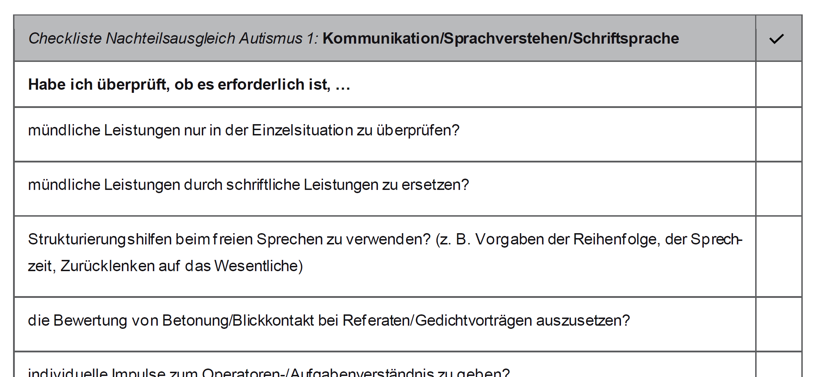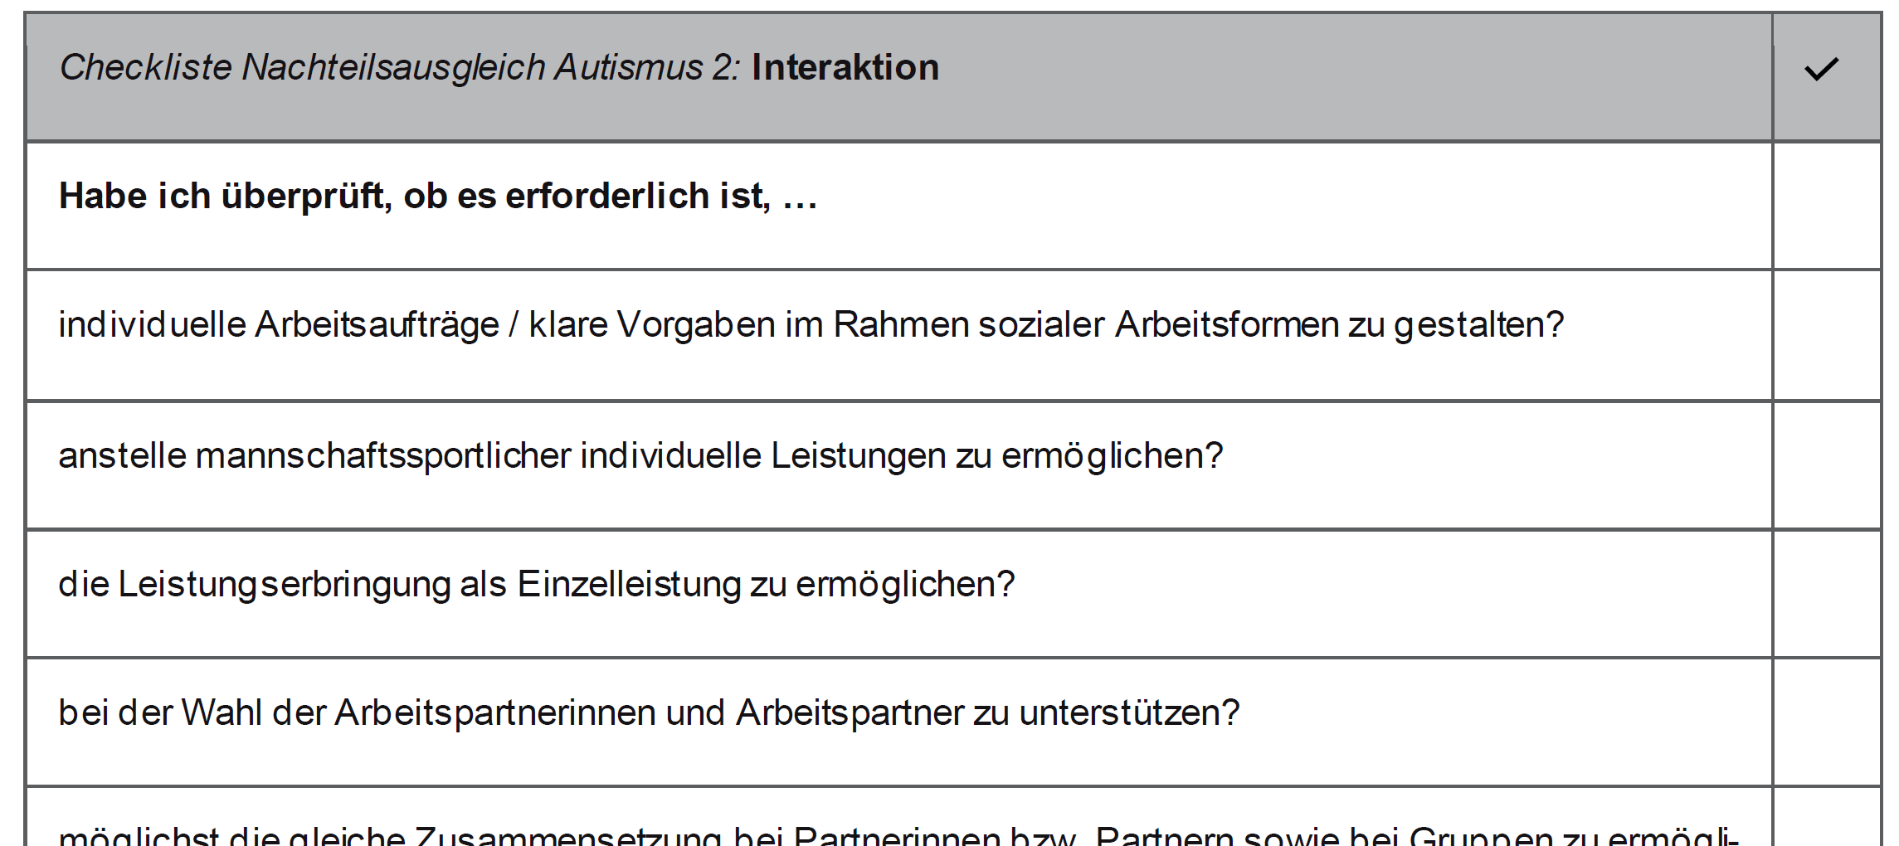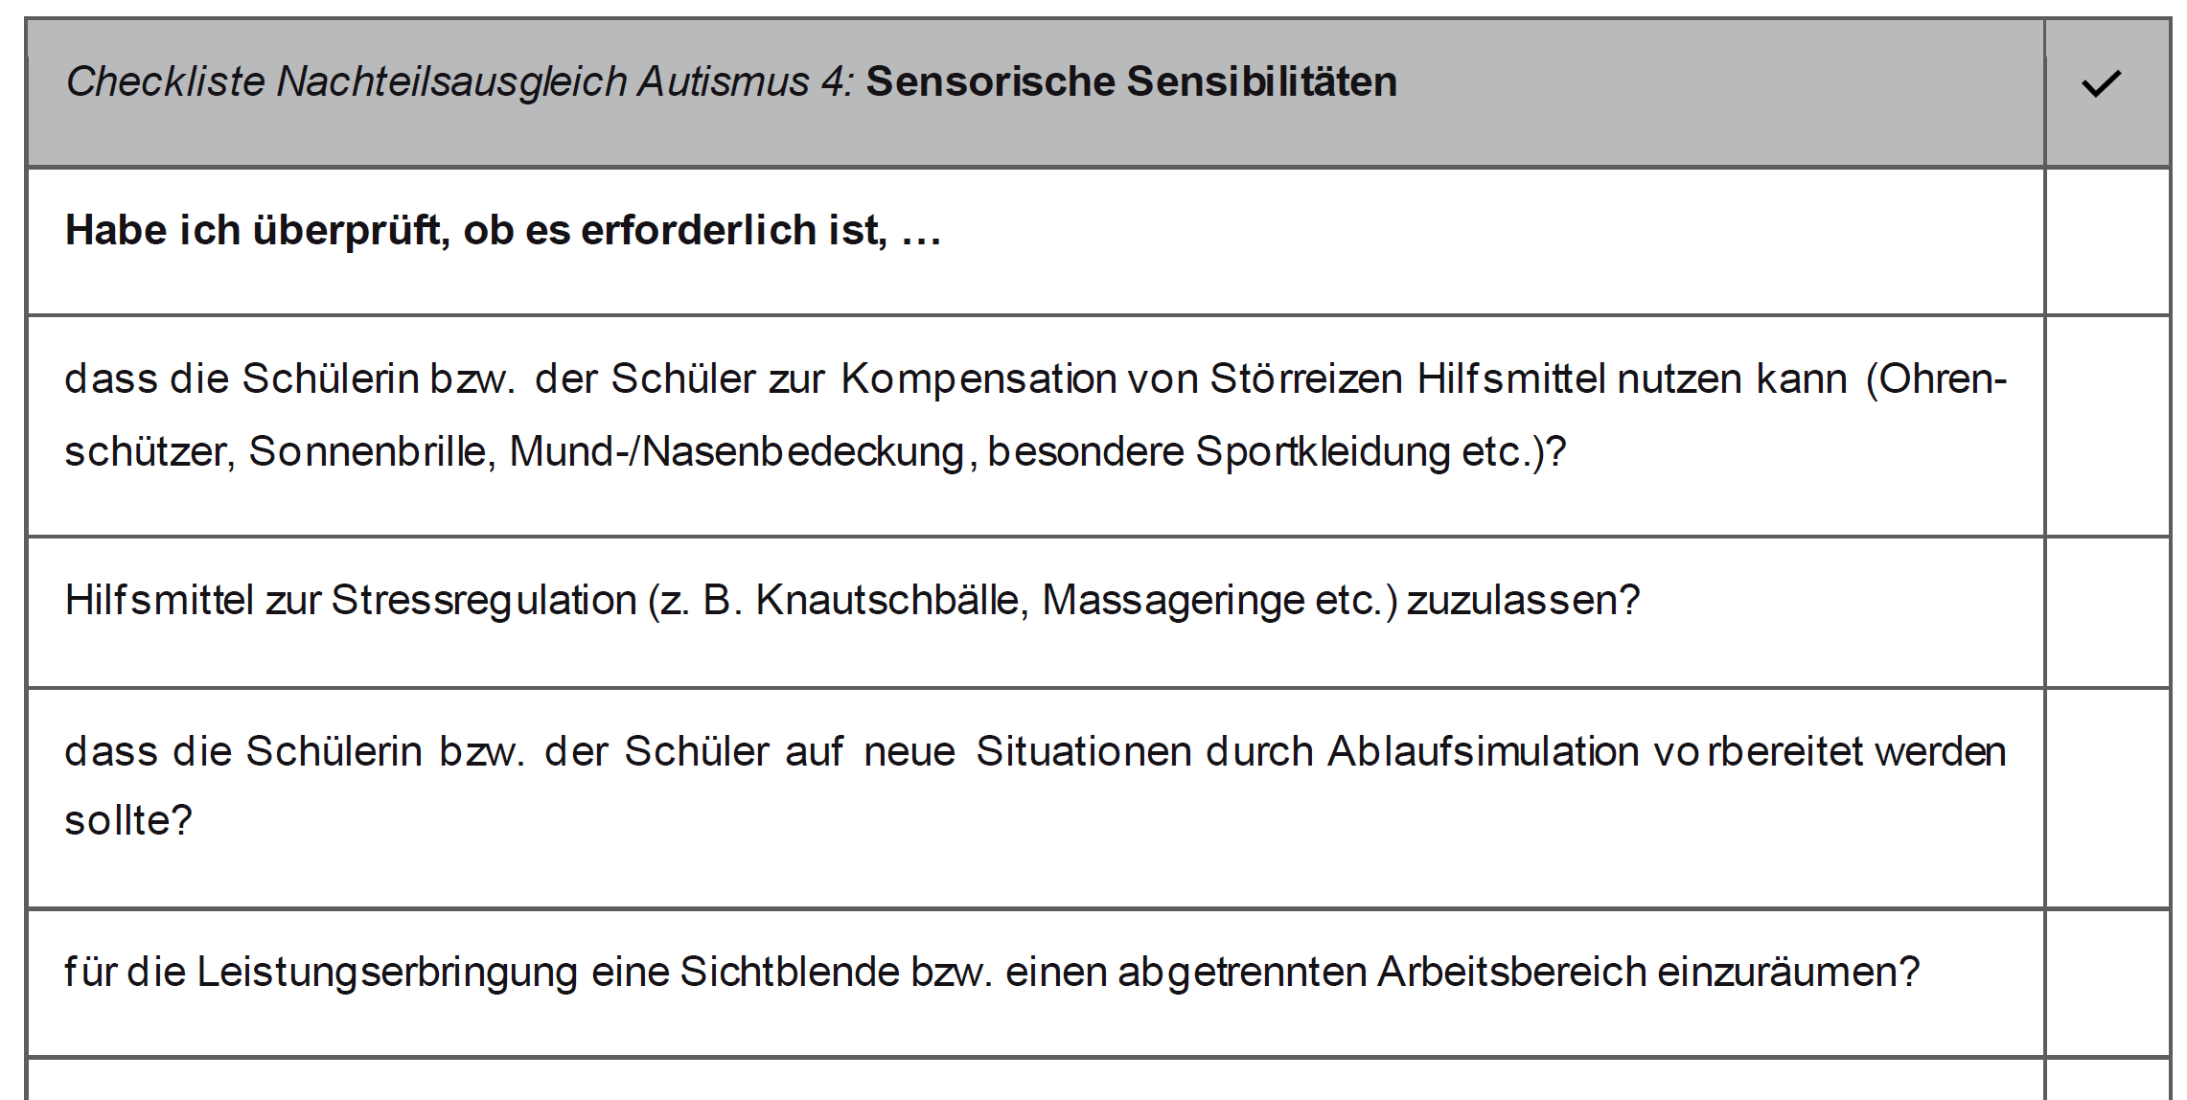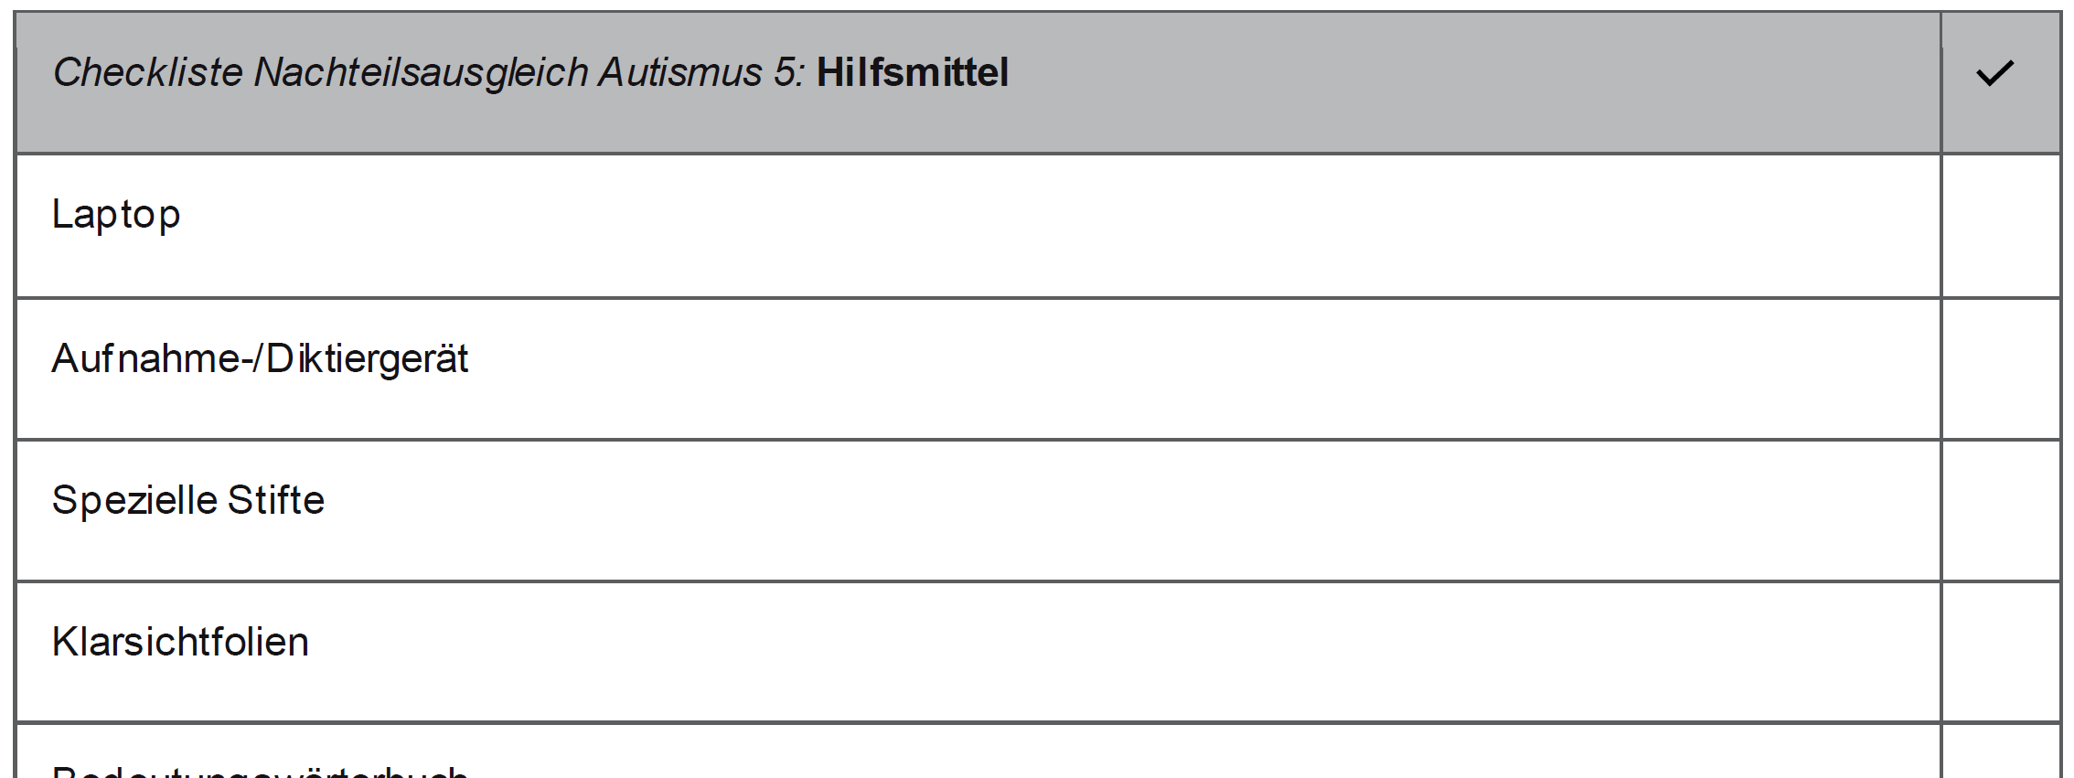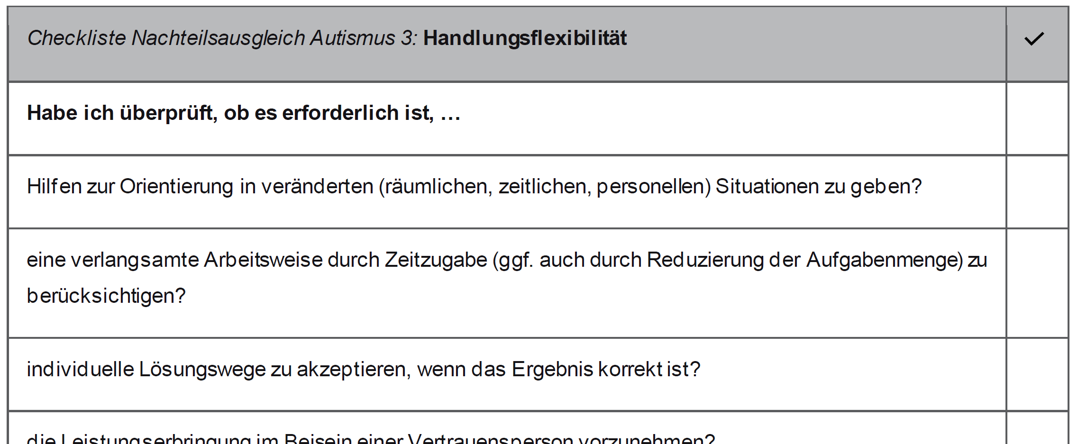

Abbildung : Checklisten zur Erstellung eines Nachteilsausgleichs zum Ausdrucken und Weiterverwenden im Anhang am Ende dieser Empfehlungen

Die Checklisten bieten Unterstützung bei der Reflexion, ob ein Nachteilsausgleich erforderlich ist und wie dieser ausgestaltet werden kann. Alle diese Maßnahmen des Nachteilsausgleichs können zugleich Unterstützungsmaßnahmen im Unterricht sein, ohne dass es sich notwendigerweise um Situationen handelt, in denen eine Leistung zu erbringen ist. Die Checklisten zeigen damit eine Vielzahl an Möglichkeiten, wie im Unterricht unterstützt und ein Nachteilsausgleichs gewährt werden kann. Nicht alle Punkte der Checkliste müssen immer auf jede Schülerin bzw. jeden Schüler zutreffen.

Abschließend können die nachfolgenden Literaturempfehlungen in der Arbeit unterstützen. Außerdem erscheint es grundsätzlich empfehlenswert, sich zu den Themen aller veröffentlichten Empfehlungen kollegial auszutauschen und die Unterstützung der sonderpädagogischen Förder- und Beratungsstelle in Anspruch zu nehmen.

4 Literaturempfehlungen und hilfreiche Links

Eine ausführliche Auflistung der zitierten Literatur und weitere Empfehlungen finden Sie ab Seite 113 in der folgenden Handreichung:

  
Landesinstitut für Schule und Medien Berlin-Brandenburg (LISUM), Hrsg., 2022. Gleiche Chancen für alle – Nachteilsausgleich für Schülerinnen und Schüler im Land Brandenburg. Ludwigsfelde. Verfügbar unter: https://p.bsbb.eu/a

Hilfreiche und weiterführende Informationen sind darüber hinaus:



AG Autismus Arbeitshilfen zur autismusspezifischen Förderplanung, Hrsg., 2013. Verfügbar unter: <https://p.bsbb.eu/28>

Autismus-Forschungs-Kooperation (AFK), Hrsg., o. J. Autisten in der Schule. Mehr Wissen für einen erfolgreichen Schulbesuch. Verfügbar unter: <https://p.bsbb.eu/2q>



Kultusministerium Sachsen-Anhalt, Hrsg., o. J. Handreichung zur Sonderpädagogischen Förderung in Sachsen-Anhalt. Verfügbar unter:<https://p.bsbb.eu/2c>



Landesbildungsserver Baden-Württemberg, Hrsg., o. J. Entwurf einer Handreichung zur schulischen Förderung von Kindern und Jugendlichen mit autistischen Verhaltensweisen. Verfügbar unter: <https://p.bsbb.eu/2b>



Landesinstitut für Schule und Medien Berlin-Brandenburg (LISUM), Hrsg., 2012. Sonderpädagogische Förderung in Brandenburger Schulen. Autismus. Verfügbar unter: <https://i.bsbb.eu/39>



Landesinstitut für Schule und Medien Berlin-Brandenburg (LISUM), Hrsg., 2021. Gleiche Chancen für alle – Nachteilsausgleich für Schülerinnen und Schüler im Land Brandenburg. Verfügbar unter: <https://p.bsbb.eu/a>



Landesinstitut für Schule und Medien Berlin-Brandenburg (LISUM), Hrsg., 2022. Selbstlernkurs Schule und Autismus. Verfügbar unter: <https://i.bsbb.eu/38>

Ministerium für Bildung Rheinland-Pfalz, Hrsg., o. J. Formen des Nachteilsausgleichs für Schülerinnen und Schüler mit Autismus-Spektrum-Störungen (Arbeitspapiere zum Ausdrucken und Bearbeiten). Verfügbar unter: <https://p.bsbb.eu/29>

Poustka, Fritz; Sven Bölte, Sabine Feineis-Matthews, Gabriele Schmötzer, 2008. Autistische Störungen – Leitfaden Kinder- und Jugendpsychotherapie, Reihe: Leitfaden Kinder- und Jugendpsychotherapie. Göttingen: Hogrefe Verlag

Vollmer, Kirsten, Claudia Frohnenberg, 2014. Nachteilsausgleich für behinderte Auszubildende. Bielefeld: Bertelsmann-Verlag

Anhang: Checklisten Nachteilsausgleich

| *Checkliste Nachteilsausgleich Autismus 1:* Kommunikation/Sprachverstehen/Schriftsprache | Häkchen |
| --- | --- |
| Habe ich überprüft, ob es erforderlich ist, … |  |
| mündliche Leistungen nur in der Einzelsituation zu überprüfen? |  |
| mündliche Leistungen durch schriftliche Leistungen zu ersetzen? |  |
| Strukturierungshilfen beim freien Sprechen zu verwenden? (z. B. Vorgaben der Reihenfolge, der Sprechzeit, Zurücklenken auf das Wesentliche) |  |
| die Bewertung von Betonung/Blickkontakt bei Referaten/Gedichtvorträgen auszusetzen? |  |
| individuelle Impulse zum Operatoren-/Aufgabenverständnis zu geben? |  |
| komplexe mündliche Aufgabenstellungen in Einzelaufgaben zu untergliedern? |  |
| einfache Sprache zum Aufgabenverständnis anzuwenden? |  |
| nicht eindeutige Begriffe zu erklären? |  |
| die Schülerin bzw. den Schüler individuell, direkt mit Namen anzusprechen, um die Aufmerksamkeit abzusichern? |  |
| mündlich erteilte Arbeitsaufträge visuell zu unterstützen? |  |
| einzelne erforderliche Arbeitsschritte zu visualisieren? |  |
| das Aufgabenverständnis durch gezieltes Nachfragen abzusichern? |  |
| eine Zeitzugabe bei mündlichen Leistungsfeststellungen zu gewähren? |  |
| eine Mindestanzahl mündlicher Leistungsnachweise mit der Schülerin bzw. dem Schüler zuvor abzustimmen? |  |
| dass die Schülerin bzw. der Schüler geforderte schriftsprachliche Leistungen lautsprachlich mit einem Aufnahmegerät aufnimmt? |  |
| dass die Schülerin bzw. der Schüler geforderte schriftsprachliche Leistungen mündlich erbringt? |  |
| dass die Schülerin bzw. der Schüler geforderte schriftsprachliche Leistungen mit einem Laptop erbringt? |  |
| dass die Schülerin bzw. der Schüler geforderte schriftsprachliche Leistungen mithilfe eines Lückentextes erbringt? |  |
| die Lineatur zu vergrößern? |  |
| Druckschrift anstelle von Schreibschrift zu gewähren? |  |
| Schreibanforderungen auf Arbeitsblättern, in Arbeitsheften etc. durch das Einschieben in eine Klarsichthülle zu erleichtern? |  |
| bei Schreibanforderungen individuelle Stifte / bevorzugtes Schreibwerkzeug zuzulassen? |  |
| Lese-/Arbeitstexte zu vergrößern? |  |
| Lese-/Arbeitstexte in kleinere Abschnitte, z. B. Sinneinheiten, zu untergliedern? |  |
| Textaufgaben inhaltlich zu modifizieren, indem ein Text mit sozialen Implikationen durch einen mit sachbezogenem Inhalt ersetzt wird? |  |
| ein Bedeutungswörterbuch zuzulassen? |  |
| ein Strukturierungsschema/eine Checkliste für Aufsätze, Interpretationen etc. zuzulassen? |  |
| Lese-/Arbeitstexte auf farbiges Papier (Dämmung des Kontrasts) zu kopieren? |  |
| Aufgabenblätter übersichtlich, ggf. thematisch gegliedert, zu gestalten? |  |
| schriftsprachliche Leistungen durch mündliche Leistungen zu ersetzen? |  |

| *Checkliste Nachteilsausgleich Autismus 2:* Interaktion | Häkchen |
| --- | --- |
| **Habe ich überprüft, ob es erforderlich ist, …** |  |
| individuelle Arbeitsaufträge / klare Vorgaben im Rahmen sozialer Arbeitsformen zu gestalten? |  |
| anstelle mannschaftssportlicher individuelle Leistungen zu ermöglichen? |  |
| die Leistungserbringung als Einzelleistung zu ermöglichen? |  |
| bei der Wahl der Arbeitspartnerinnen und Arbeitspartner zu unterstützen? |  |
| möglichst die gleiche Zusammensetzung bei Partnerinnen bzw. Partnern sowie bei Gruppen zu ermöglichen? |  |
| bei sozialen Arbeitsformen den gewohnten Arbeitsplatz oder eine räumliche Distanzierung zu gewähren? |  |

| *Checkliste Nachteilsausgleich Autismus 3:* Handlungsflexibilität | Häkchen |
| --- | --- |
| **Habe ich überprüft, ob es erforderlich ist, …** |  |
| Hilfen zur Orientierung in veränderten (räumlichen, zeitlichen, personellen) Situationen zu geben? |  |
| eine verlangsamte Arbeitsweise durch Zeitzugabe (ggf. auch durch Reduzierung der Aufgabenmenge) zu berücksichtigen? |  |
| individuelle Lösungswege zu akzeptieren, wenn das Ergebnis korrekt ist? |  |
| die Leistungserbringung im Beisein einer Vertrauensperson vorzunehmen? |  |
| Tafelbilder kopiert zur Verfügung zu stellen / Abfotografieren zu ermöglichen? |  |

| *Checkliste Nachteilsausgleich Autismus 4:* Sensorische Sensibilitäten | Häkchen |
| --- | --- |
| **Habe ich überprüft, ob es erforderlich ist, …** |  |
| dass die Schülerin bzw. der Schüler zur Kompensation von Störreizen Hilfsmittel nutzen kann (Ohrenschützer, Sonnenbrille, Mund-/Nasenbedeckung, besondere Sportkleidung etc.)? |  |
| Hilfsmittel zur Stressregulation (z. B. Knautschbälle, Massageringe etc.) zuzulassen? |  |
| dass die Schülerin bzw. der Schüler auf neue Situationen durch Ablaufsimulation vorbereitet werden sollte? |  |
| für die Leistungserbringung eine Sichtblende bzw. einen abgetrennten Arbeitsbereich einzuräumen? |  |
| die Leistungserbringung nur in einem separaten Raum als Einzelsituation zuzulassen? |  |
| eine Unterbrechung oder Gewährung von Auszeiten während der Leistungsfeststellung zu ermöglichen? |  |

|  |  |
| --- | --- |
| *Checkliste Nachteilsausgleich Autismus 5:* Hilfsmittel | Häkchen |
| Laptop |  |
| Aufnahme-/Diktiergerät |  |
| Spezielle Stifte |  |
| Klarsichtfolien |  |
| Bedeutungswörterbuch |  |
| Strukturierungsschema/Checkliste |  |
|  |  |
|  |  |
|  |  |

www.lisum.berlin-brandenburg.de

1. Siehe dazu: <https://i.bsbb.eu/g>
2. Mit dem Begriff Klassenkonferenz wird im weiteren Dokument auch die Jahrgangskonferenz gemäß §89 Brandenburgisches Schulgesetz (BbgSchulG) gemeint. Für den besseren Lesefluss wird jeweils nur die Klassenkonferenz genannt.
3. Verfügbar unter: <https://bravors.brandenburg.de/verordnungen/sopv>
4. Verfügbar unter: <https://bravors.brandenburg.de/verwaltungsvorschriften/vvsopv>
5. Verfügbar unter: <https://bravors.brandenburg.de/verordnungen/sek_i_v>
6. Verfügbar unter: <https://bravors.brandenburg.de/verordnungen/gostv>
7. Verfügbar unter: <https://bravors.brandenburg.de/gesetze/bbghg>
8. Verfügbar unter: <https://www.bibb.de/dienst/veroeffentlichungen/de/publication/show/7407>